[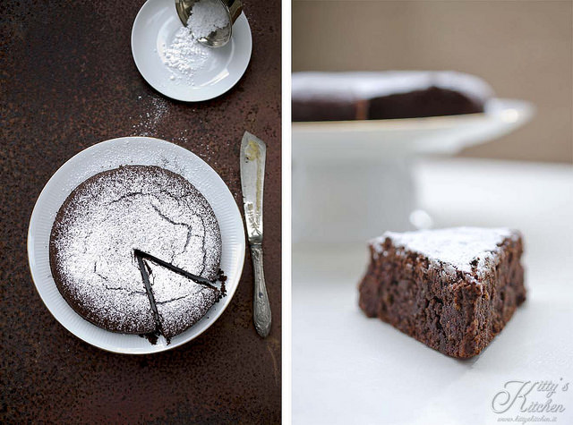](https://www.flickr.com/photos/31134010@N02/15676181089/)

TORTA DELLA SCRITTRICE slurp

250 gr di cioccolato fondente  
100 gr di mandorle tritate  
90 gr di zucchero  
90 gr di burro  
4 uova  
1 pizzico di sale

In una terrina mescolare 70 gr di zucchero con le mandorle.  
Fondere il cioccolato a bagnomaria e aggiungere il burro morbido, mescolare fino ad ottenere un composto liscio e omogeneo.  
Togliere la ganasce da fuoco e e aggiungere un tuorlo per volta mescolando velocemente.  
In una ciotola montare a neve gli albumi e e lo zucchero restante.

Aggiungere gli albumi al composto di cioccolato e unire il trito di mandorle con un pizzico di sale.  
Trasferire il tutto in uno stampo antiaderente da 22 cm e cuocere per 35 minuti a 180°, forno ventilato.

Lasciar riposare 15 minuti e sformare. La torta è buonissima tiepida, perché il cuore rimane morbido e scioglievole, conservarla fuori da frigo altrimenti tende ad indurirsi troppo.